**人教版数学八年级下册第二十章数据的分析单元提优检测题**

1. 选择题（每小题3分计30分）

1.某市测得一周PM2.5的日均值如下:50,40,75,50,37,50,40,这组数据的中位数和众数分别是　(　A　)

A.50和50 B.50和40 C.40和50 D.40和40

2.某中学规定学生的学期体育成绩满分为100分,其中课外体育占20%,期中考试成绩占30%,期末考试成绩占50%.张明的三项成绩(百分制)依次为95,90,88,则张明这学期的体育成绩为(　B　)

(A)89 (B)90 (C)92 (D)93

3．将一组数据中的每一个数减去50后，所得新的一组数据的平均数是2，则原来那组数据的平均数是（ B ）

A．50 B．52 C．48 D．2

4.(2017·青岛中考)小明家1至6月份的用水量统计如图所示,关于这组数据,下列说法错误的是　(　C　)

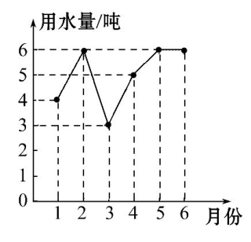

A.众数是6吨 B.平均数是5吨

C.中位数是5吨 D.方差是 $\frac{4}{3}$

5.要判断一个学生的数学考试成绩是否稳定,那么需要知道他最近连续几次数学考试成绩的(　D　)

(A)平均数 (B)中位数 (C)众数 (D)方差

6．已知一组数据-2，-2，3，-2，-x，-1的平均数是-0.5，那么这组数据的众数与中位数分别是（ D ）

A．-2和3 B．-2和0.5 C．-2和-1 D．-2和-1.5

7.(2017·广安中考)关于2,6,1,10,6的这组数据,下列说法正确的是　(　A　)

A.这组数据的众数是6 B.这组数据的中位数是1

C.这组数据的平均数是6 D.这组数据的方差是10

8．甲、乙两班举行电脑汉字输入速度比赛，参赛学生每分钟输入汉字的个数经统计计算后结果如下表：

|  |  |  |  |  |
| --- | --- | --- | --- | --- |
| 班级 | 参加人数 | 中位数 | 方差 | 平均数 |
| 甲 | 55 | 149 | 191 | 135 |
| 乙 | 55 | 151 | 110 | 135 |

某同学根据上表分析得出如下结论：

（1）甲、乙两班学生成绩的平均水平相同；

（2）乙班优秀的人数多于甲班优秀的人数；（每分钟输入汉字≥150个为优秀）

（3）甲班成绩的波动情况比乙班成绩的波动小

上述结论中正确的是（ B ）

A．（1）（2）（3） B．（1）（2） C．（1）（3） D．（2）（3）9.某市某一周的PM2.5(大气中直径小于等于2.5微米的颗粒物,也称可入肺颗粒物)指数如表,则该周PM2.5指数的众数和中位数分别是(　B　)

|  |  |  |  |  |
| --- | --- | --- | --- | --- |
| PM2.5指数 | 150 | 155 | 160 | 165 |
| 天数 | 3 | 2 | 1 | 1 |

(A)150,150 (B)150,155 (C)155,150 (D)150,152.5

10.某校把学生的纸笔测试、实践能力、成长纪录三项成绩分别按50%、20%、30%的比例计入学期总评成绩，90分以上为优秀．甲、乙、丙三人的各项成绩如下表（单位：分），学期总评成绩优秀的是（ C ）

|  |  |  |  |
| --- | --- | --- | --- |
|  | 纸笔测试 | 实践能力 | 成长记录 |
| 甲 | 90 | 83 | 95 |
| 乙 | 98 | 90 | 95 |
| 丙 | 80 | 88 | 90 |

A．甲 B．乙丙 C．甲乙 D．甲丙

二、填空题

11.某校规定学生的数学学期综合成绩是由平时、期中和期末三项成绩按3∶3∶4的比例计算所得.若某同学本学期数学的平时、期中和期末成绩分别是90分、90分和85分,则他本学期数学学期综合成绩是　　　　分.

答案:88

12.在演唱比赛中，8位评委给一名歌手的演唱打分如下：9.3，9.5，9.9，9.4，9.3，8.9，9.2，9.6，若去掉一个最高分和一个最低分后的平均分为得分，则这名歌手最后得分约为________．

答案:9.4分

13.商店某天销售了11件衬衫,其领口尺寸统计如下表:

|  |  |  |  |  |  |
| --- | --- | --- | --- | --- | --- |
| 领口尺寸(单位:cm) | 38 | 39 | 40 | 41 | 42 |
| 件数 | 1 | 4 | 3 | 1 | 2 |

则这11件衬衫领口尺寸的众数是__________cm,中位数是__________cm.

答案:39　40

14.一名学生军训时连续射靶10次，命中的环数分别为4，7，8，6，8，5，9，10，7．则这名学生射击环数的方差是_________．

答案:3

15.张老师对同学们的打字能力进行测试,他将全班同学分成五组.经统计,这五个小组平均每分钟打字个数如下:100,80,x,90,90,已知这组数据的众数与平均数相等,那么这组数据的中位数是　　　　.

答案:90

16.物理老师布置了10道选择题作为课堂练习,如图是全班解题情况的统计,平均每个学生约做对了________道题;做对题数的中位数为________;众数为________.

答案:9　9　8和10

三、解答题

17．（6分）某校规定学生期末数学总评成绩由三部分构成：卷面成绩、课外论文成绩、平日表现成绩（三部分所占比例如图），若方方的三部分得分依次是92、80、84，则她这学期期末数学总评成绩是多少？

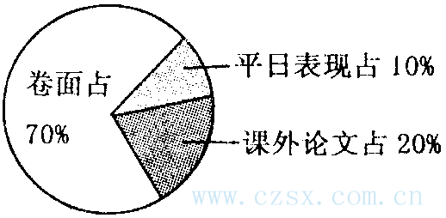

解：=88.8（分）

18.(13分)某初中学校欲向高一级学校推荐一名学生,根据规定的推荐程序:首先由本年级200名学生民主投票,每人只能推荐一人(不设弃权票),选出了票数最多的甲、乙、丙三人.投票结果统计如图一:

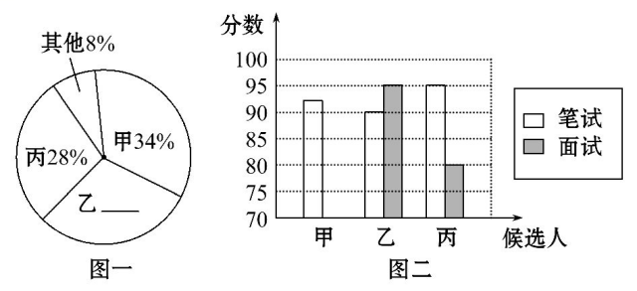

其次,对三名候选人进行了笔试和面试两项测试.各项成绩如下表所示:

|  |  |  |  |
| --- | --- | --- | --- |
| 测试项目 | 测试成绩/分 | | |
| 甲 | 乙 | 丙 |
| 笔试 | 92 | 90 | 95 |
| 面试 | 85 | 95 | 80 |

图二是某同学根据上表绘制的一个不完整的条形图.

请你根据以上信息解答下列问题:

(1)补全图一和图二.

(2)请计算每名候选人的得票数.

(3)若每名候选人得一票记1分,投票、笔试、面试三项得分按照2∶5∶3的比确定,计算三名候选人的平均成绩,成绩高的将被录取,应该录取谁?

【解析】(1)

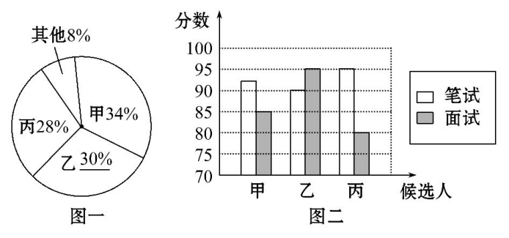

(2)甲的票数是:200×34%=68(票),

乙的票数是:200×30%=60(票),

丙的票数是:200×28%=56(票).

(3)甲的平均成绩:

${\overline{x}}_{1}$ = $\frac{68×2+92×5+85×3}{2+5+3}$ =85.1,

乙的平均成绩:

${\overline{x}}_{2}$ = $\frac{60×2+90×5+95×3}{2+5+3}$ =85.5,

丙的平均成绩:

${\overline{x}}_{3}$ = $\frac{56×2+95×5+80×3}{2+5+3}$ =82.7,

∵乙的平均成绩最高,

∴应该录取乙.

19.(6分)某文具商店共有单价分别为10元、15元和20元的3种文具盒出售,该商店统计了2017年3月份这3种文具盒的销售情况,并绘制统计图如图所示.

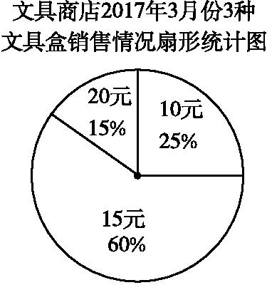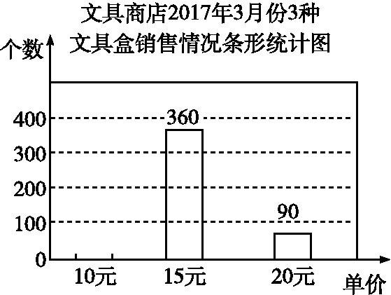

(1)请把条形统计图补充完整;

(2)小亮认为该商店3月份这3种文具盒总的平均销售价格为(10+15+20)÷3=15元,你认为小亮的计算方法正确吗?如果不正确,请计算总的平均销售价格.

解:(1)由题意知,单价为10元的文具盒的销售数量为90÷15%×25%=150(个),

补全条形统计图,如图所示.

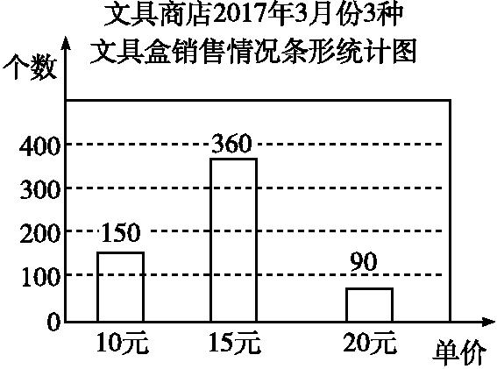

(2)小亮的计算方法不正确.

法一　总的平均销售价格为20×15%+10×25%+15×60%=14.5(元).

法二　总的平均销售价格为(10×150+15×360+20×90)÷(150+360+90)=8 700÷600=14.5(元).

20.(14分)某班实行小组量化考核制,为了了解同学们的学习情况,王老师对甲、乙两个小组连续六周的综合评价得分进行了统计,并将得到的数据制成如下的统计表:

|  |  |  |  |  |  |  |
| --- | --- | --- | --- | --- | --- | --- |
| 周次  组别 | 一 | 二 | 三 | 四 | 五 | 六 |
| 甲组 | 12 | 15 | 16 | 14 | 14 | 13 |
| 乙组 | 9 | 14 | 10 | 17 | 16 | 18 |

(1)请根据上表中的数据完成下表.(注:方差的计算结果精确到0.1)

|  |  |  |  |
| --- | --- | --- | --- |
|  | 平均数 | 中位数 | 方差 |
| 甲组 |  |  |  |
| 乙组 |  |  |  |

(2)根据综合评价得分统计表中的数据,请在图中画出甲、乙两组综合评价得分的折线统计图.

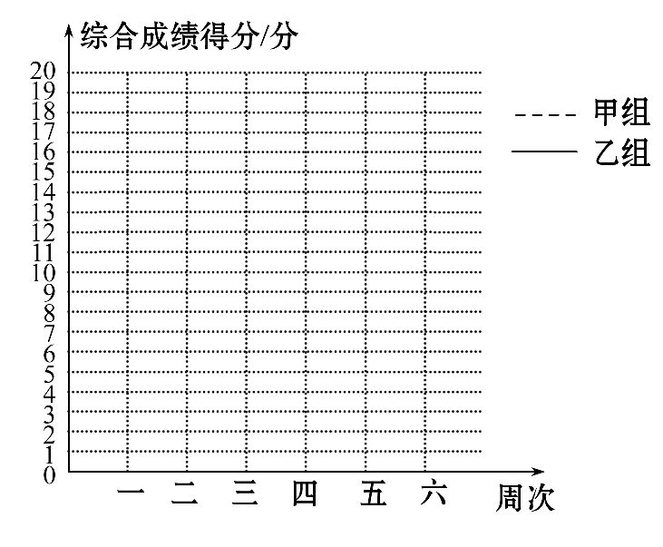

(3)由折线统计图中的信息,请分别对甲、乙两个小组连续六周的学习情况进行简要评价.

【解析】(1)填表如下:

|  |  |  |  |
| --- | --- | --- | --- |
|  | 平均数 | 中位数 | 方差 |
| 甲组 | 14 | 14 | 1.7 |
| 乙组 | 14 | 15 | 11.7 |

(2)如图:

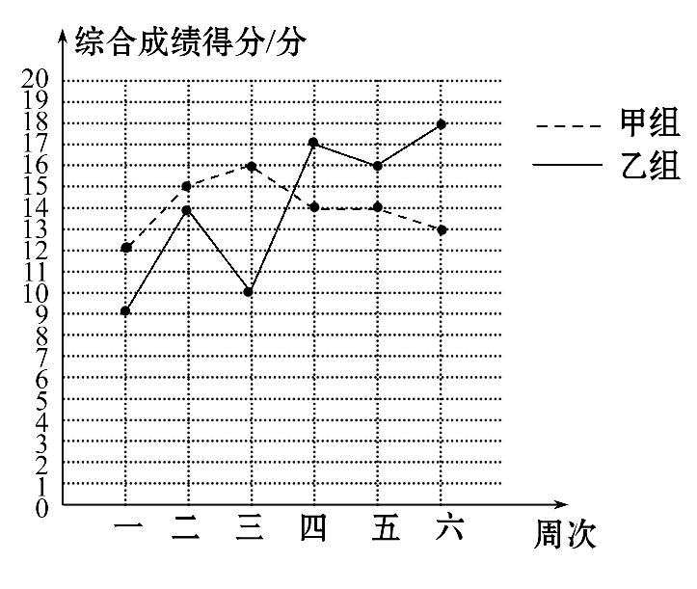

(3)从折线图可以看出:甲组成绩相对稳定,但进步不大,且略有下降趋势;乙组成绩不够稳定,但进步较快,呈上升趋势.

21．（10分）某学校对初中毕业班经过初步比较后，决定从九年级（1）、（4）、（8）班这三个班中推荐一个班为市级先进班集体的候选班，现对这三个班进行综合素质考评，下表是它们五项素质考评的得分表：（以分为单位，每项满分为10分）

|  |  |  |  |  |  |
| --- | --- | --- | --- | --- | --- |
| 班 级 | 行为规范 | 学习成绩 | 校运动会 | 艺术获奖 | 劳动卫生 |
| 九年级（1）班 | 10 | 10 | 6 | 10 | 7 |
| 九年级（4）班 | 10 | 8 | 8 | 9 | 8 |
| 九年级（8）班 | 9 | 10 | 9 | 6 | 9 |

1. 请问各班五项考评分的平均数、中位数和众数中哪个统计量不能反映三个班的考评结果的差异？并从中选择一个能反映差异的统计量将他们的得分进行排序．

（2）根据你对表中五个项目的重要程度的认识，设定一个各项考评内容的占分比例（比例的各项须满足：①均为整数；②总和为10；③不全相同），按这个比例对各班的得分重新计算，比较出大小关系，并从中推荐一个得分最高的班作为市级先进班集体的候选班．

（1）平均数不能反映三个班的考评结果的差异，用中位数或众数可以反映．

（2）行为规范：学习成绩：校运动会：艺术获奖：劳动卫生=3：3：2：1：1．

1=1.78，4=1.74，8=1.8 ∴8>1>4，

所以推荐九年级（8）班作为市场先进班集体的候选班级合适．

22.(10分)(2018包头)某公司招聘职员两名,对甲、乙、丙、丁四名候选人进行了笔试和面试,各项成绩满分均为100分,然后再按笔试占60%、面试占40%计算候选人的综合成绩(满分为100分).

他们的各项成绩如下表所示:

|  |  |  |
| --- | --- | --- |
| 候选人 | 笔试成绩/分 | 面试成绩/分 |
| 甲 | 90 | 88 |
| 乙 | 84 | 92 |
| 丙 | x | 90 |
| 丁 | 88 | 86 |

(1)直接写出这四名候选人面试成绩的中位数;

(2)现得知候选人丙的综合成绩为87.6分,求表中x的值;

(3)求出其余三名候选人的综合成绩,并以综合成绩排序确定所要招聘的前两名的人选.

解:(1)这四名候选人面试成绩的中位数为 $\frac{88+90}{2}$ =89(分).

(2)由题意得,x×60%+90×40%=87.6,解得,x=86.

答:表中x的值为86.

(3)甲候选人的综合成绩为90×60%+88×40%=89.2(分),

乙候选人的综合成绩为84×60%+92×40%=87.2(分),

丁候选人的综合成绩为88×60%+86×40%=87.2(分),

∴以综合成绩排序确定所要招聘的前两名的人选是甲和丙.